KARAKTERISTIK ANATOMI TIGA JENIS KAYU ASAL SULAWESI TENGAH

Muthmainnah¹, Agus Sulistyo Budi^{,2}, Asniati¹
¹Fakultas Kehutanan Universitas Tadulako, Kampus Bumi Tadulako Tondo Jl.Soekarno Hatta Km 9 Palu Sulawesi Tengah 94118
²Fakultas Kehutanan Universitas Mulawarman, Kampus Gunung Kelua Jalan Panajam Samarinda 75123
E-Mail: muthmainnahamir4@gmail.com
Artikel diterima : 23 Mei 2023. Revisi diterima : .................... 20xx.
ABSTRACT

Palapi, nantu and bayur trees are tree species found naturally in Central Sulawesi and are the types of wood that are widely used in the furniture industries in the city of Palu. The specific objectives in this research are to study the anatomical structure and fiber quality of three types of wood from Central Sulawesi. The results showed that the anatomical structure properties of the three types of wood studied had different characteristics. Bayur wood is easily distinguished from nantu and palapi because it has a lot of rhomboidal crystals in the axial parenchyma cells. Meanwhile, palapi are easily distinguished from the two by the presence of pores that are almost entirely solitary and in the rare category and have very massive axial parenchyma in the form of diffuse in aggregate. Based on the quality of the fiber, nantu wood is classified as class I, while palapi and bayur wood are classified as class II. These three types of wood can be used in the manufacture of pulp and paper.

Key words: Anatomy, maserasi, fiber dimensions and fiber quality,palapi,nantu,bayur

ABSTRAK

Pohon palapi, nantu dan bayur merupakan jenis pohon yang terdapat secara alami di Sulawesi Tengah dan merupakan jenis kayu yang banyak digunakan pada industri mebel di kota Palu. Tujuan khusus dalam penelitian ini adalah mempelajari struktur anatomi dan mutu serat tiga jenis kayu asal Sulawesi Tengah. Hasil penelitian menunjukkan bahwa sifat struktur anatomi dari ketiga jenis kayu yang diteliti memiliki karakteristik yang berbeda. Kayu bayur mudah dibedakan dengan nantu dan palapi karena memiliki banyak kristal rhomboid pada sel parenkim aksialnya. Sedangkan palapi mudah dibedakan dari keduanya dengan adanya pori-pori yang hampir seluruhnya soliter dan termasuk kategori langka serta memiliki parenkim aksial yang sangat masif berupa agregat difus. Berdasarkan kualitas seratnya, kayu nantu termasuk kelas I, sedangkan kayu palapi dan bayur termasuk kelas II. Ketiga jenis kayu ini dapat digunakan dalam pembuatan pulp dan kertas.
Kata kunci: Anatomi, maserasi, dimensi serat, kualitas serat, palapi, nantu, bayur

PENDAHULUAN
Kayu merupakan sumberdaya alam yang telah memainkan peran penting dalam kehidupan manusia sejak zaman kuno. Kayu dapat digunakan sebagai bahan baku konstruksi, furniture, pulp dan kertas, papan komposit, kayu bakar dan lain-lain. Peran yang sangat besar tersebut menyebabkan konsumsi kayu meningkat seiring dengan pertumbuhan ekonomi dan teknologi nasional.
Data dan informasi tentang struktur anatomi sangat penting terutama saat menentukan jenis kayu. Penentuan jenis kayu merupakan hal utama dalam pengolahan kayu. Jika dipastikan jenis kayunya salah, maka akan terjadi kesalahan dalam menentukan sifat dan pengolahan kayunya (Pandit dan Ramdan, 2002). Hubungan antara sifat, penggunaan dan pengolahan kayu dengan struktur anatomi kayu sangat erat (inherent) (Wahyudi, 2013). Karena itu untuk mengolah suatu kayu dibutuhkan identifikasi jenis terlebih dahulu. Identifikasi kayu meliputi: nama ilmiah, ciri umum, dan ciri anatomi (mikroskopis). Kualitas serat juga perlu ditentukan untuk menentukan kesesuainnya, terutama untuk produk pulp dan kertas.
Pohon palapi (Heritiera spp), nantu (Palaqium obtusilofium) dan bayur (Pterospermum javanicum) merupakan jenis pohon yang ditemukan secara alami di Sulawesi tengah, dan telah dikembangkan di hutan rakyat di parigi moutong dan Donggala. Ketiga kayu tersebut merupakan jenis kayu yang banyak digunakan sebagai bahan baku khususnya industri mebel di Sulawesi Tengah.
Informasi mengenai karakteristik kayu palapi, bayur dan nantu dari Sulawesi Tengah belum banyak diketahui. Padahal, informasi tersebut sangat diperlukan terutama untuk menjamin mutu produk mebel yang dihasilkannya, atau setidaknya dapat menentukan tujuan penggunaan yang paling tepat sekaligus proses pengolahan yang harus diterapkan. Tujuan khusus yang ingin dicapai dalam penelitian ini adalah untuk mengkaji struktur anatomi, kualitas serat dari tiga jenis kayu asal Sulawesi Tengah.
BAHAN DAN METODE
Lokasi Penelitian
Penelitian ini dilaksanakan di Laboratorium Biologi dan Pengawetan Kayu Fakultas Kehutanan Universitas Mulawarman dan Labarotorium Fakultas Kehutanan Universitas Tadulako. Peralatan yang digunakan terdiri dari circular saw, oven, timbangan elektrik, kaliper, desikator, lup, sliding microtome, cutter, gelas obyek, gelas penutup, gelas piala, waterbath, lup merk Micro Capture pro, tabung film, pipet, mikroskop, cawan petri, tabung reaksi, dan kamera foto. Bahan utama yang digunakan adalah kayu palapi, bayur dan nantu. Bahan lainnya adalah asam nitrat (HNO3) 50%, potassium klorat (KClO3), akuades, safranin, alkohol 10%, 30%, 50%, 70%, gliserin, dan kertas saring.
Metode Penelitian
Pengamatan ciri makroskopis
Pengamatan struktur anatomi kayu dilakukan secara makro- dan mikroskopis. Ciri makroskopis yang meliputi warna, tekstur, kesan raba, corak, kilap, dan arah serat (Mandang dan Pandit 2002) diamati secara langsung pada kayu termasuk pada sisa lempengan menggunakan kaca pembesar.

Pengamatan struktur anatomi mikroskopis
Pengamatan struktur anatomi secara mikroskopis sebagaimana IAWA List (2008) diamati melalui sediaan mikrotom. Pembuatan sediaan mikrotom dimulai dengan menyiapkan contoh uji berukuran 2 cm x 2 cm x 2 cm untuk bidang lintang, radial, dan tangensial. Contoh uji selanjutnya dilunakan dengan cara direbus dalam waterbath 800C selama 3-5 hari, kemudian direndam dalam larutan gliserol dengan perbandingan alkohol dan gliserin 1:1. Setelah lunak, contoh uji disayat menggunakan slicer microtome dengan target ketebalan sayatan 15-25 µm. Sayatan terpilih kemudian dicuci dengan akuades untuk menghilangkan kotoran dan sisa gliserol, selanjutnya diwarnai yakni dengan direndam dalam safranin 2% selama 2-6 jam. Setelah itu, sayatan dicuci kembali, lalu didehidrasi bertingkat menggunakan ethanol 10%, 30%, 50%, 70% masing-masing selama 5 menit. Sayatan selanjutnya diletakkan di atas gelas obyek dan ditutup dengan cover glass. Sayatan siap untuk diamati dibawah mikroskop dan didukumentasikan.
Pembuatan sediaan maserasi dan pengukuran dimensi serat
Sediaan maserasi dibuat mengikuti metode Schluze yang dimodifikasi (Silitonga et al. 1972). Sampel dipotong seukuran batang korek api dan dimasukkan ke dalam tabung reaksi kemudian ditambahkan HNO3 50% dan KClO3 hingga sampel terendam. Selanjutnya tabung reaksi dipanaskan dalam waterbath 80°C selama 10-15 menit hingga kayu menjadi lunak. Kemudian sampel disaring, lalu dicuci hingga bebas asam. Serat-serat yang telah bebas asam kemudian diwarnai dengan safranin 2%, didiamkan selama 3-6 jam, dan dicuci kembali hingga bebas safranin. Selanjutnya serat didehidrasi bertingkat dengan ethanol 10%, 30%, dan 50% masing-masing 5 menit; kemudian diletakkan di atas gelas obyek dan ditutup dengan cover glass dan siap untuk diamati, diukur dimensinya, serta didokumentasikan.
Dimensi serat yang diukur meliputi panjang dan diameter serat serta diameter lumen serat. Tebal serat ditetapkan sebagai setengah dari selisih diameter serat terhadap diameter lumen. Jumlah serat yang diukur sebanyak 20 sel individu. Hasil pengukuran kemudian digunakan untuk mengukur nilai turunan dimensi serat yang terdiri dari Runkle ratio (RR), Felting power (FP), Mulhstep ratio (MR), Flexibility ratio (FR) dan Coefficient of rigidity (CR). Hasil perhitungan kemudian ditabulasi dan diberi score sebagaimana Rachman dan Siagian (1976) kelas mutu serat.
Pengukuran nilai turunan serat menggunakan rumus sebagai berikut:
- Runkel ratio = $\frac{2 w}{l}$
- Felting power = $\frac{L}{d}$
- Flexibility ratio = $\frac{l}{d}$
- Coefficient of rigidity = $\frac{w}{d}$
- Mulhstep ratio = [(d² – l²)/d²)] x 100
Keterangan: L = Panjang serat

d = Diameter serat

l = Diameter lumen

w = Tebal dinding
Analisis data
Data kualitatif disajikan dalam bentuk foto dan dideskripsikan, sedangkan data kuantitatif dihitung nilai rata-rata dan standar deviasinya menggunakan Microsoft Excel.

HASIL DAN PEMBAHASAN
Struktur Anatomi
Berdasarkan hasil pengamatan diperoleh ciri makroskopis dan mikroskopis pada ketiga jenis kayu sebagai berikut :
Kayu Palapi (Heritiera sp.)
Ciri makroskopis: kayu palapi adalah sebagai berikut: Warna: coklat. Tekstur: sedang. Arah serat: lurus. Kilap: agak mengkilap. Kesan raba: agak licin. Bau: tidak spesifik. Kekerasan: sedang sampai keras.
Ciri mikroskopisnya: (Gambar 1; a, b dan c): Pembuluh/pori: hampir seluruhnya soliter, jarang berganda. Pori biasa ditemui isi endapan bewarna gelap. Diameter rata-rata pori 185 ± 23 μm (termasuk pori berukuran sedang), frekuensi pori tergolong sedikit, berkisar antara 2 ± 1 per mm², panjang rata-rata 422 ± 68 μm (sedang). Bidang perforasi berbentuk sederhana. Parenkim aksial: termasuk tipe apotrakeal, kebanyakan tersebar atau dalam agregat pendek antara jari-jari (dengan lebar 1 sel): Parenkim pita pendek (pita agregat pendek), searah radial terlihat sangat rapat sekali, bisa mencapai jumlah 20 per-mm. Parenkim aksial terdiri dari 3-4 (6) per satu untaian. Jari-jari : jari-jari tergolong tipis, kebanyakan mono sampai biseriate, jarang sampai 3 seriate, terdiri dari jari-jari tegak dan baring dengan tinggi rata-rata 502 ± 194 μm, rata-rata lebar 48 ± 11 μm dengan rata-rata frekuensi jari-jari 4 ± 1 mm (sedang). Serat ; tebal dinding serat 3,3 ± 1,2 μm (termasuk tipis sampai sedang), panjang rata-rata berkisar 1160 ± 184 μm dikategorikan kayu yang berserat sedang, diameter serat 20,17 ± 3,89 μm, rata-rata diameter lumen 13,5 ± 4,1 μm; Bahan anorganik: Tidak ditemukan silika maupun kristal dalam sel.

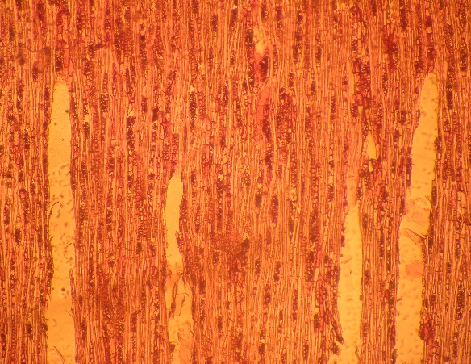
b
c

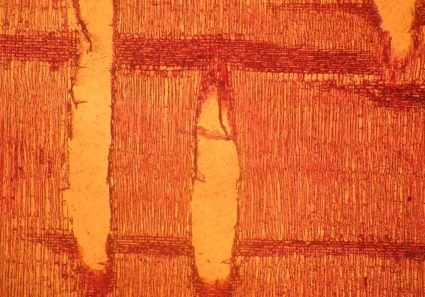
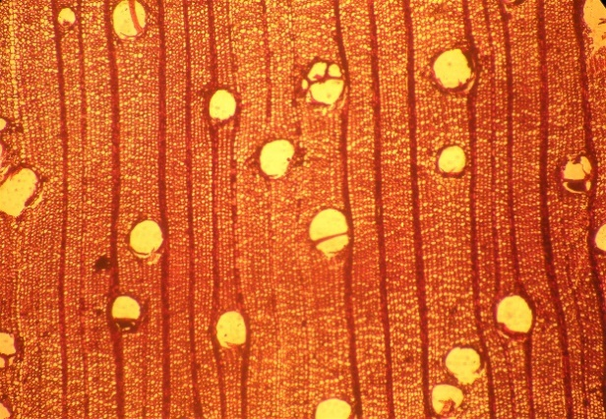
Gambar 1. kayu Palapi: Penampang lintang (a), radial (b), dan tangensial (c); kayu palapi (perbesaran 40x)
a
Kayu Bayur (Pterospermum javanicum )
Ciri makroskopis: kayu bayur adalah : Warna: coklat muda. Tekstur: halus-sedang. Arah serat: lurus. Kilap: mengkilap. Kesan raba: agak licin. Bau: tidak berbau, tidak spesifik. Kekerasan: agak keras.
Ciri mikroskopisnya: (Gambar 2: a, b dan c) adalah: Pembuluh: sebagian besar merupakan gabungan radial 2-3. Diameter rata-rata pori 121 ± 22 µm (ukuran pori berukuran kecil sampai sedang), frekuensi pembuluh berkisar antara 5 ± 1 per-mm² (tergolong sedikit s/d sedang), panjang rata-rata 569 ± 129,9 μm (sedang). Bidang perforasi berbentuk sederhana. Parenkim aksial berbentuk pita halus pendek antar jari-jari, sampai membentuk pola bertangga. Jari-jari : kebanyakan lebar jari-jari bagian tengan terdiri dari 3 sel, terdapat sel bata yang lebih tinggi dari sel baring dengan tinggi rata-rata 422 ± 182 μm dengan rata-rata lebar 38 ± 10,4 μm dengan rata-rata frekuensi jari-jari 8 ± 1 per-mm (tergolong sedang). Serat ; tebal dinding 3,4 ± 0,43 μm (tipis sampai tebal) rata-rata panjangnya berkisar 1.208 ± 165 μm , dikategorikan serat sedang, diameter serat 29 ± 7,4 μm, rata-rata diameter lumennya 22 ± 7,7 μm. Bahan Pengisi anorganik : ditemukan banyak sekali kristal romboid di parenkim aksial.

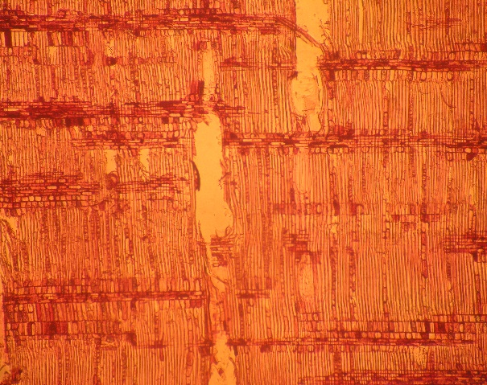
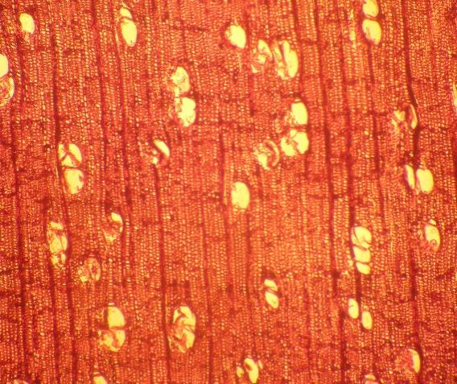
a
a
b
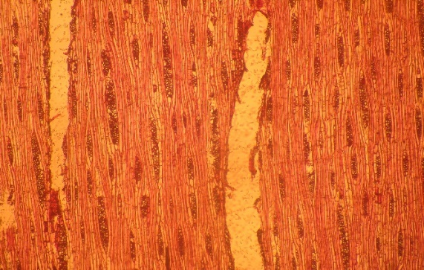

c

Gambar 2. Penampang lintang (a), radial (b), dan tangensial (c) kayu Bayur (Perbesaran 40x)

Kayu Nantu (Palaqium obtusilofium).
Ciri makroskopis kayu nantu adalah warna: coklat muda. Tekstur: sedang. Arah serat: lurus. Kilap: mengkilap. Kesan raba: agak licin. Bau: tidak berbau. Kekerasan: keras.
b
a
Ciri mikroskopisnya: Pembuluh/pori (Gambar 3, a, b dan c) adalah sebaran pori tata baur dalam pola radial atau diagonal, soliter sampai bergabung radial 2-6 sel, bidang berforasi sederhana. Diameter rata-rata pori 164 ± 21,3 µm (sedang), frekuensi pembuluhnya berkisar antara 4 ± 1 per- mm² (tergolong sedikit s/d. sedang), panjang rata-rata 497 ± 92 μm (sedang). Parenkim aksial; tipe apotrakeal bentuk difus agregat yang tersebar antara jari-jari. Jari-jari: lebar 1-2 seri, heteroseluler (terdiri dari sel baring, sel tegak, dan sel persegi). Serat: serat bersekat dan tidak bersekat. Tebal dinding 3,2 ± 0,56 μm (tipis) rata-rata panjangnya berkisar 1023 ± 170 μm, dikategorikan serat sedang, diameternya 41,3 ± 7,2 μm, rata-rata diameter lumennya 34,7 ± 7,2 μm.

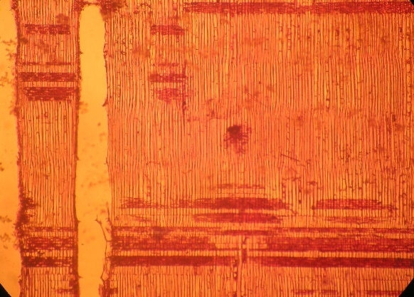
b
a
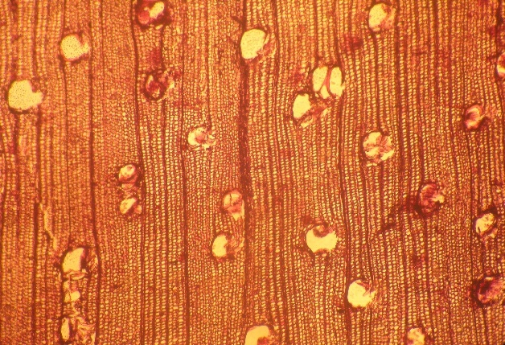
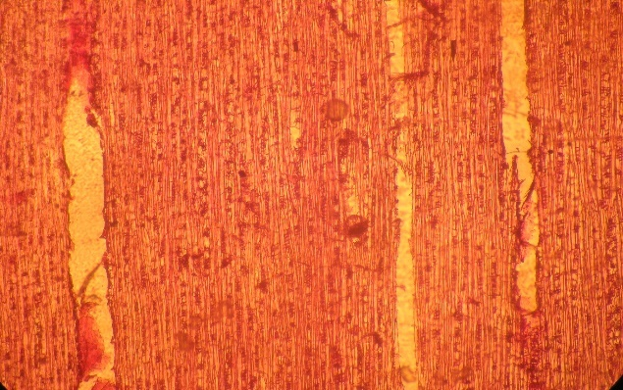

c

Gambar 3. Penampang lintang (a), radial (b), dan tangensial (c) kayu Nantu (Perbesaran 40x)

Nilai Turunan Dimensi Serat

Fungsi sel serabut (serat) adalah sebagai pemberi tenaga mekanik pada batang. Pada pengamatan serabut, dimensi serat kayu yang diamati adalah panjang dan diameter serat, diameter lumen dan tebal dinding. Hasil pengamatan dimensi serat dan turunan dimensi serat dari tiga jenis kayu disajikan pada Tabel 1 dan 2
Tabel 1. Pengamatan Rata-Rata Dimensi Serat Tiga Jenis Kayu
Nama local |  | Jenis | DIMENSI
 |  | Jenis | Panjang |  | Diameter |  | Diameter Lumen (l) |  |  | Tebal Dinding
 |  | Jenis | Serat (L) |  |  | Serat (d) |  | (µm) |  | (w)
 |  | Jenis | (µm) |  | (µm) |  |  |  |  | (µm)
Palapi | Heritiera spp |  |  | 1.160 ± 184 | 20,2 ± 3,8 |  |  |  | 13,5 ± 4,1 | 3,3 ± 0,46
Bayur | Pterospermum javanicum |  |  | 1.208 ± 165 | 28,8 ± 7,5 |  |  |  | 22,0 ± 7,7 | 3,4 ± 0,43
Nantu | Palaqium obtusilofium |  |  | 1.023 ±170 | 28,8 ±7,4 |  |  |  | 34,8 ± 7,2 | 3,2 ± 0,55

Berdasarkan Tabel 1, kayu bayur memiliki serat yang lebih panjang dibanding dengan kayu palapi dan nantu. Begitu pula dengan ketebalan seratnya. Namun dari ketiga jenis kayu tersebut masih termasuk dalam kategori serat dengan panjang “sedang” menurut IAWA (2008), klasifikasi panjang serat dikatakan “pendek” apabila ≤ 900 μm, tergolong “sedang” jika panjangnya 900-1.600 μm; dan jika mempunyai panjang ≥ 1600 μm dikatagorikan “serat panjang”. Menurut( Lempang et al. 2012), dimensi serat seperti panjang dan diameter serat, tebal dinding sel memiliki hubungan satu sama lain terhadap sifat fisik pulp dan kertas serta tujuan penggunaan lainnya.

Tabel 2. Turunan Dimensi Serat Tiga Jenis Kayu
Jenis Kayu | Panjang serat | Runkel | Felting  Power | Flexibility ratio | Coefficient of rigidity | Muhlsteph  Ratio | Total Skor | Kelas Kualitas
Jenis Kayu | (µm) | Ratio
Palapi | 1.160 | 0.55 | 58.91 | 0.66 | 0.17 | 56.15 | 250 | II
Bayur | 1.208 | 0.37 | 45.2 | 0.74 | 0.13 | 44.06 | 275 | II
Nantu | 1.023 | 0.19 | 25.65 | 0.84 | 0.08 | 29.52 | 475 | I

Perhitungan skoring dan penentuan kelas mutu serat mengacu pada Rachman dan Siagian (1976) dimana ada kombinasi antara nilai panjang serat, nilai Runkel ratio, Felting power, Flexibility ratio, Coefficient of rigidity dan Muhlsteph ratio. Tabel 2 menunjukkan bahwa kayu nantu masuk ke dalam kelas kualitas I (475), dan bagus sebagai bahan pembuatan pulp/kertas. Penelitian ini berbeda dengan Budiarti (2017), dimana kayu nyatoh yang diteliti masuk dalam kelas kualitas II dengan skoring 225. Kayu Palapi dan bayur dalam penelitian ini masuk ke dalam kelas kualitas II jika akan digunakan sebagai bahan pembuatan pulp/kertas.
Kayu nantu memiliki nilai runkel ratio yang paling rendah (0,19) dibandingkan dengan kayu bayur dan palapi. Berdasarkan klasifikasi tingkat kebaikan serat pada bahan pulp berdasarkan RR, kayu nantu tergolong dalam kelas I dengan dinding sel tipis sehingga kualitas serat menjadi sangat baik. Sedangkan kayu palapi dan bayur masuk dalam kelas III dan II. Serat yang tipis ketika dibuat kertas akan menghasilkan lembaran yang lebih pipih dan hasil ikatan serat yang dihasilkan lebih kuat (Kasmudjo, 1994).

Felting Power (daya tenun) kayu nantu (25,65) lebih rendah dibanding kayu palapi (58,91) dan kayu bayur (45,2). Daya tenun akan mempengaruhi kekuatan sobek. Semakin tinggi daya tenunnya maka semakin tinggi kekuatan sobek dari pulp dan kertas yang dihasilkan. Dinding serat yang sangat tipis akan mudah dipipihkan dan serat yang sangat panjang menghasilkan daya tenun yang kuat (Lempang 2016). Serat yang berdinding tebal menghasilkan kertas dengan kekuatan jebol dan tarik yang rendah, tapi ketahanan sobek yang tinggi, dan memiliki ketahanan lipat yang rendah (Haygreen dan Bowyer, 1989 ).

Kayu nantu memiliki nilai Flexibility ratio tertinggi (0.84) di bandingkan kayu palapi dan bayur. Nilai FR yang tinggi menunjukkan bahwa serat tersebut mempunyai tebal dinding yang tipis dan mudah berubah bentuk, dimana menghasilkan lembaran pulp yang berkekuatan baik. Nilai Coefficient of rigidity berbanding terbalik dengan nilai Felting Power dan Flexibility ratio. Nilai CR yang rendah berarti semakin baik. Kayu nantu memiliki nilai CR yang terendah (0,08) dibandingkan kayu palapi dan bayur. Semakin tinggi koefisien kekakuan maka semakin rendah kekuatan tarik kertas yang dihasilkan dan sebaliknya.

Dari segi Muhlsteph ratio, kayu nantu memiliki nilai MR yang lebih rendah (29,52%) di bandingakan kayu palapi dan bayur. Nilai MR berkaitan dengan sifat kerataan/kehalusan, plastisitas dan kekuatan kertas. Kayu nantu diklasifikasikan kategori kelas I (berdasarkan tingkat kebaikan serat berdasarkan Muhlsteph dengan kerataan/kehalusan baik,plastis dan kekuatan kertas yang kuat. Kayu palapi dan bayur tergolong dalam kelas III dengan tingkat kehalusan sangat halus dan kekuatan kertas yang cukup.

UCAPAN TERIMA KASIH
Ucapan terima kasih kami sampaikan kepada pimpinan Fakultas Kehutanan dan Lembaga Penelitian dan Pengabdian Masyarakat (LPPM) Universitas Tadulako, atas bantuan berupa dana penelitian. Ucapan terima kasih juga kami sampaikan kepada Staf Laboran di Laboratorium Teknologi Pengawetan Kayu, Universitas Mulawarman.
DAFTAR PUSTAKA

Bowyer JL, R Shmulsky and JG Haygreen. 2003. Forest Products and Wood Science: An Introduction. Fourth Edition. Amer, Iowa, USA. Iowa State Press a Blackwell Publishing Company.

Budiarti, Syofiyani. 2017. Karakteristik Anatomi dan Sifat Fisis Kayu Terap (artocarpus sp.) dan kayu nantu (Palaqium obtusilofium) (palaquium spp.) asal kalimantan utara. Institut Pertanian Bogor (Skripsi).
Darmawan Wayan, Rahayu IS, Padlinurjaji I dan Pandit KN. 2011. Pengerjaan Kayu. Ilmu-Ilmu Peunjang dan Teknologi Proses. IPB Press. Bogor.
Haygreen JG, dan JL Bowyer. 1989. Hasil Hutan dan Ilmu Kayu Diterjemahkan. oleh Sutjipto A Hadikusumo. Gajah Mada University Press. Yogyakarta
Kasmudjo, 1994. Cara-Cara Penentuan Proporsi Tipe Sel dan Dimensi Sel Kayu. Yayasan Pembina Fakultas kehutanan Universitas Gajah Mada. Yogyakarta.
[IAWA] International Anatomist Wood Association. 2008. Identifikas kayu: Ciri mikroskopik Kayu untuk Identifikasi Kayu Daun Lebar. Sulistyobudi A, Mandang YI, Damayanti R, Rulliaty S, Penerjemah. Bogor: Pusat Penelitian dan Pengembagan Hasil Hutan. Terjemahan dari IAWA List of Microscopik Features for Hardwood Identification.
Lempang M. 2014. Sifat dasar dan potensi kayu kegunaan kayu jabon merah. Jurnal Penelitian Kehutanan Wallacea. 3(2): 163-175.
Lempang M, Asdar M. dan Rulliaty S. 2012. Struktur anatomi, sifat fisis dan mekanis kayu kambelu (Buxus rolfie Vidal.) dan kanduruan (Phoebe cuneata Blume) asal hutan alam di Sulawesi Barat. Jurnal Penelitian Hasil Hutan. 31(1): 27-35.
Mandang YI, Pandit IKN. 2002. Seri Manual Pedoman Identifikasi Kayu di Lapangan. Bogor (ID): Yayasan PROSEA Indonesia dan Pusat Diklat Pegawai dan SDM Kehutanan.
Pandit, I.K.N., Kurniawan, D., 2008. Anatomi Kayu: Struktur Kayu, Kayu Sebagai Bahan Baku dan Ciri Diagnostik Kayu Perdagangan Indonesia. Institut Pertanian Bogor). Bogor
Pandit IKN, H Ramdan. 2002. Anatomi Kayu: Pengantar Sifat Kayu sebagai Bahan Baku. Bogor (ID): Yayasan Penerbit Fakultas Kehutanan IPB.
Rachman, A.N. dan R.M.Siagian. 1976. Dimensi Serat Jenis Kayu Indonesia. Laporan No.75. Lembaga Penelitian Hasil Hutan, Bogor.
Shmulsky R and Jones PD. 2011. Forest Products and Wood Science: An Introduction, Sixth Edition. US: John Wiley dan Sons, Inc.
Silitonga T, Siagian R, Nurahman A. 1972. Cara pengukuran serat kayu di Lembaga Penelitian Hasil Hutan. Publikasi Khusus LPHH No. 12. Bogor: LPHH Direktorat Jenderal Kehutanan Departemen Pertanian.

Wahyudi I. 2014. Hubungan Struktur Anatomi Kayu dengan Sifat Kayu, Kegunaan dan Pengolahannya. Bogor (ID): Institut Pertanian Bogor

